Handleiding gebruik VUstat in online omgeving

Ga naar https://www.vustat.eu
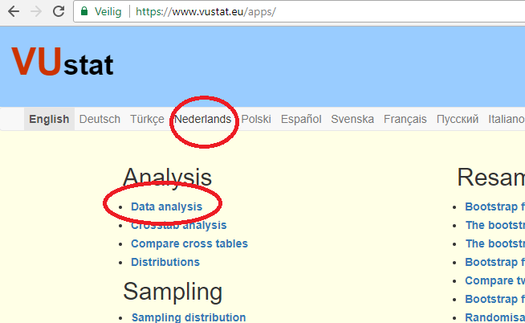
Stel in op Nederlands en kies daarna data-analyse.
De datasets open je via
> Bestand > Datasets > Datasets VWO AC
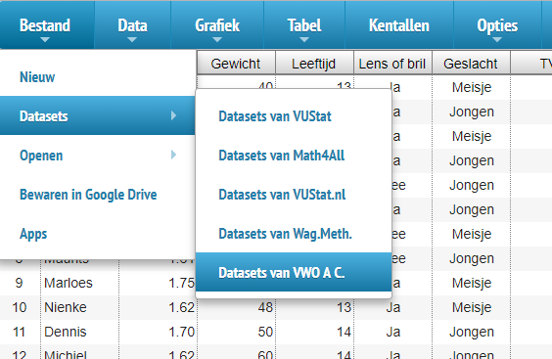
Kies in de pop-up het juiste bestand; b.v. h1-3.json (h1, opgave 3).
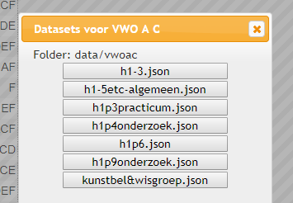
En nu heb je de juiste dataset voor je neus.
